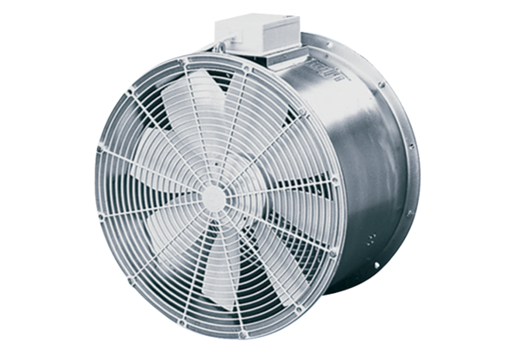Осевой тепличный вентилятор EZG 30/4 BКомплект поставки: 1 штукАссортимент: C
Номер артикула: 0085.0150Изготовитель: MAICO

